Estudo
Aula 16 (Gerência de Memória) –
- Recurso caro e escasso;
- Quanto mais processos residentes na memória principal, melhor será o compartilhamento do processador;
- Controla as unidades de memória (aloca se está em uso ou não)
- Libera as unidades de memória quando um processo terminou
- Trata do Swapping entre memórias
- Memória Lógica: processo é capaz de enxergar e acessar
- Memória Física: memória integrada (real) (ssd)
Técnicas de Gerência de Memória Real (física)
Alocação Contígua Simples
- Mais antiga, divide em área de SO e Usuário, sem proteção (usuário pode acessar SO)
- Usuário não pode usar mais do que o disponível
- Registrador delimita áreas de SO e Usuário
- Simples, mas não eficiente
- Problema: Programas de usuário ficam muito limitados pelo tamanho da memória disponível
- Solução: Overlay divide o programa em módulos e permite execução independente, usando mesma área de memória.
- Área de Overlay os módulos compartilham o mesmo espaço
Alocação Contígua Particionada
- Multiprogramação (uso da memória por vários usuários)
- Mais eficiente, divididos em partições estabelecidos na inicialização do sistema
- Para alterar tamanho, só com nova inicialização
Alocação Particionada Estática
- Partições fixas
- Absoluta: Código absoluto, partições específicas, simples de gerenciar
- Realocável: Código realocável, programas rodam em qualquer partição
- Registradores com limites de memória acessível
- Não ocupam totalmente o espaço das partições, gerando fragmentação interna
Alocação Particionada Dinâmica
- Não existe partição, o espaço utilizado por um programa é sua partição
- Não tem fragmentação por sempre usar 100% do espaço
- Ao terminarem, deixam pequenos espaços espalhados, causando fragmentação externa (são pequenos demais para serem reaproveitados).
- Problema: Dois programas de 4kb rodam e saem, um programa de 6kB não consegue se encaixar pq no meio tem um de 1kb separando estes espaços
- Solução: Reunião dos espaços contíguos, realocando e criando uma única área livre
- Resolve fragmentação, mas causa movimentação dos programas pela memória e consome recursos.
- Ao mudar partição, programa precisa ser realocado
- Definição do tamanho das partições pode ser difícil, pois processos crescem quando em execução
Mapa de Bits
- Memória dividida em unidades de alocação
- Disponível = 0, ocupada = 1
- Busca zeros x consecutivos para alocar x unidades
- Muito lento e pouco usado
Mapeamento com lista encadeada
- Ligada de segmentos alocados ou livres
- Um segmento é uma área que está livre ou alocada
- Estado de segmento (P) alocado por processo ou (H) livre
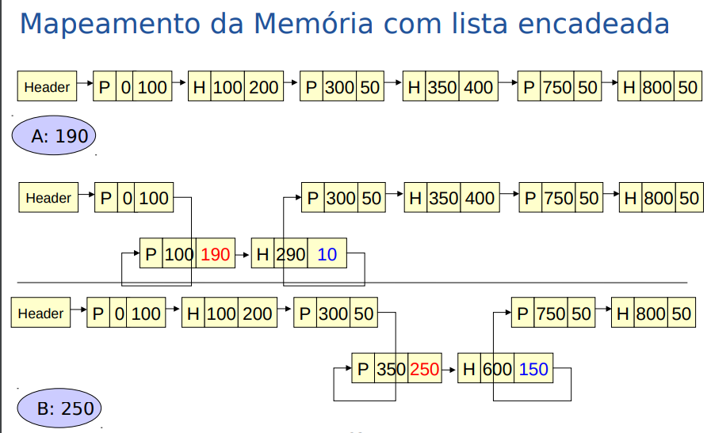
Escolha da partição ideal
- Best-fit: Utiliza a lacuna que resultar a menor sobra (espaço mais próximo do tamanho, tempo de busca grande e provoca fragmentação
- Worst-fit: Utiliza a lacuna que resultar na maior sobra (maior espaço possível, tempo de busca grande e não apresenta bons resultados)
- First-fit: Utiliza a primeira coluna que encontrar com tamanho suficiente (melhor performance
- Circula-fit ou Next-fit: Igual first-fit mas inicia a procura na lacuna seguinte a última sobra (performance inferior ao first-fit).
- Listas ordenadas por tamanho de espaço melhoram a performance

Aula 17 (Paginação) –

Tudo que a CPU gera é um endereço virtual (lógico)

Estes endereços virtuais “saem” do processo (programa) em execução

As instruções deste processo residem na memória em endereços

Quando o Sistema Operacional carrega este programa, traz as informações destes endereços através de um mapa virtual

Para um processo fazer uso da memória, é necessário que o MMU traduza estes endereços virtuais e mapeie para um endereço físico

No melhor dos casos, o endereço virtual tem uma tradução bufferizada na MMU chamada TLB (Translation Lookaside Buffer)

Caso não tenha a tradução, ocorrerá uma TLB miss e o Sistema Operacional percorrerá a Tabela de Páginas procurando uma tradução.

Caso não encontre, ocorre um page fault SO busca uma moldura livre na memoria ou utilizar uma pouco usada e jogar pro disco, colocar a página em uma moldura e atualizar a TLB.

Caso encontre na tabela de páginas, será carregada na TLB da MMU para que no futuro seja reutilizada.

A tabela de páginas só será acessada quando a tradução não estiver na MMU, será gerenciada, percorrida, acessada e modificada pelo Sistema Operacional
Os espaços de endereços virtuais podem ser muito maiores que a quantidade de memória física no hardware
Isso permite executar programas maiores, mas apenas partes deles na memória
O SO que faz essa troca (swap) de partes do programa
Com isso, temos um número maior de programas executando
Cada processo tem seu espaço de endereços virtuais e tabela de páginas
Cada página dessa tabela é mapeada para uma moldura da memória física do mesmo tamanho (evita fragmentação externa por serem do mesmo tamanho)
Vantagens comparada a gerência de memória real: não precisa estar inteiramente na memória, algumas páginas podem ser compartilhadas, diminuindo ainda mais o uso da memória.
O único caso que não há múltiplas tabelas de páginas é no modelo de páginas invertidas (número de páginas relacionada a memória física)
O modelo de páginas invertidas tem a tabela proporcional ao tamanho da memória física
Toda a tabela deve ser pesquisada em busca de uma entrada, pois o processo não endereça a página
Ocasiona uma solução muito lenta, pois a busca é feita para toda referência à memória
Neste caso, a CPU passa no endereço lógico PID e P (página) que serve de identificador para a tabela de páginas, e D (deslocamento) que vai direto para a memória física

- Quando uma memória física não suporta os endereços virtuais do computador, divide o programa em páginas
- Se o programa faz acesso a uma página que não está mapeada, ocorre um Page Fault e a MMU (Manager Memory Unit) força uma interrupção (SO reinicia instrução)
- O SO salva páginas no disco, carrega páginas virtuais e atualiza o mapeamento
- Problemas: pode ser muito grande e o mapeamento deve ser rápido
Tabela de Página Multinível
- Visa evitar manter a tabela de páginas na memória todo tempo
- Uso de dois apontadores e um deslocamento
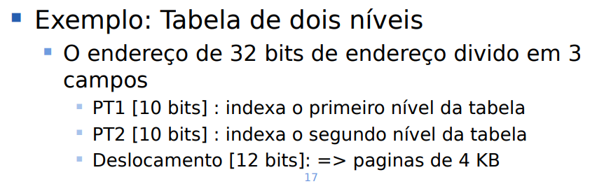

Aula 21 (Segmentação) –
Hoje em dia, a paginação é implementada juntamente com a segmentação
Programas normalmente são separados em módulos no endereçamento lógico e um módulo pode vir a crescer demais
A ideia da memória segmentada é cada segmento (bloco de endereço) ter o tamanho necessário para espaço de endereços virtuais
Um segmento não interfere nos outros
O usuário tem o controle e isso pode ser ruim quando o programador tiver que se preocupar com a gestão da memória
O endereço é dividido em núm. de segmento e deslocamento (offset)
Número de bits de deslocamento referente ao tamanho máximo de um segmento
Segmentos e deslocamento devem ser somados (por conta de segmentos terem tamanhos diferentes)
Registrador possui endereço inicial da tabela de segmento (BTS – base da tabela de segmentos)
A tabela de segmento possui 4 campos: P (presente) que representa se já foi implementada ou não (0 ou 1), Prot (proteção) que representa a informação de proteção, Limite que é o tamanho efetivo do segmento e Base que é o endereço inicial do segmento na memória física
Somar o valor da base com o deslocamento dá o endereço efetivo acessado na memória principal
Com a segmentação pode realocar memória para aproveitar 100% dela
Vantagens: compartilhamento de memória entre processos
Ex.: Dados que possuem o mesmo tamanho de editores, assim estes editores compartilham o mesmo espaço
Problemas: Substituição é complexo devido aos diferentes tamanhos dos segmentos, causando fragmentação externa (vários espaços espalhados dos segmentos já não mais presentes)
Pode ser arrumado com compactação, juntando todos os segmentos (pode demorar)
Paginação foi criada para fornecer um grande espaço de endereçamento sem a necessidade de comprar mais memória física
Segmentação foi criada para permitir que programas sejam divididos em espaços independentes, auxiliando o compartilhamento e proteção
Paginar segmentos elimina os problemas de fragmentação interna e externa que cada um possui
Como é feito: número de segmento indexa numa tabela de segmentos, número da página indexa numa tabela de páginas, deslocamento será concatenado com o número do bloco (que é o endereço do bloco da tabela da página) no endereço físico.
Endereço lógico vai para a tabela de segmentos, depois vai referenciar numa tabela de páginas para depois ir para o endereço físico

